数据流任务管理系统
一、题目分析：
要做一个"低代码流式ETL平台"（类似Apache NiFi / Kettle Kettle / 阿里DataWorks数据集成的简化版）**，考察的是分布式数据处理系统的工程能力，
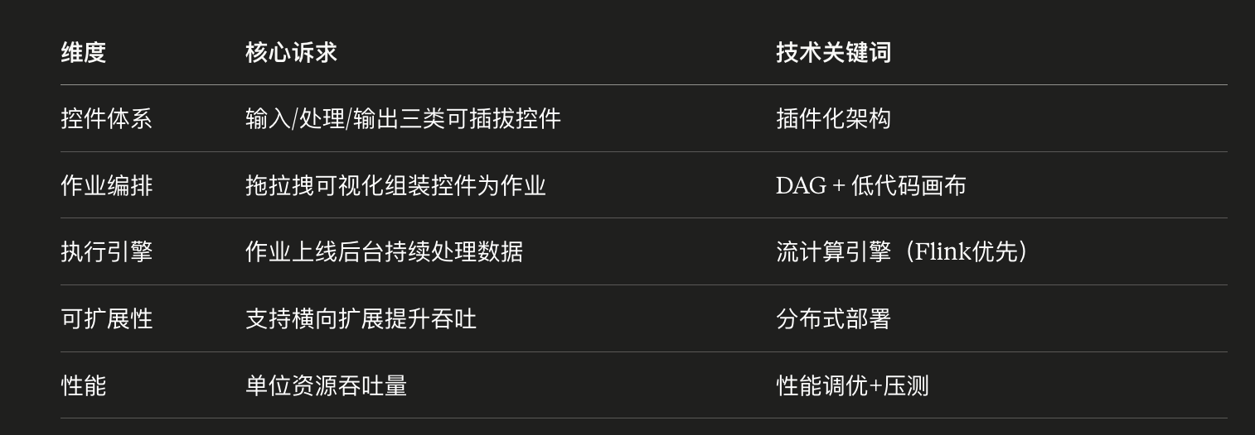
二、架构：
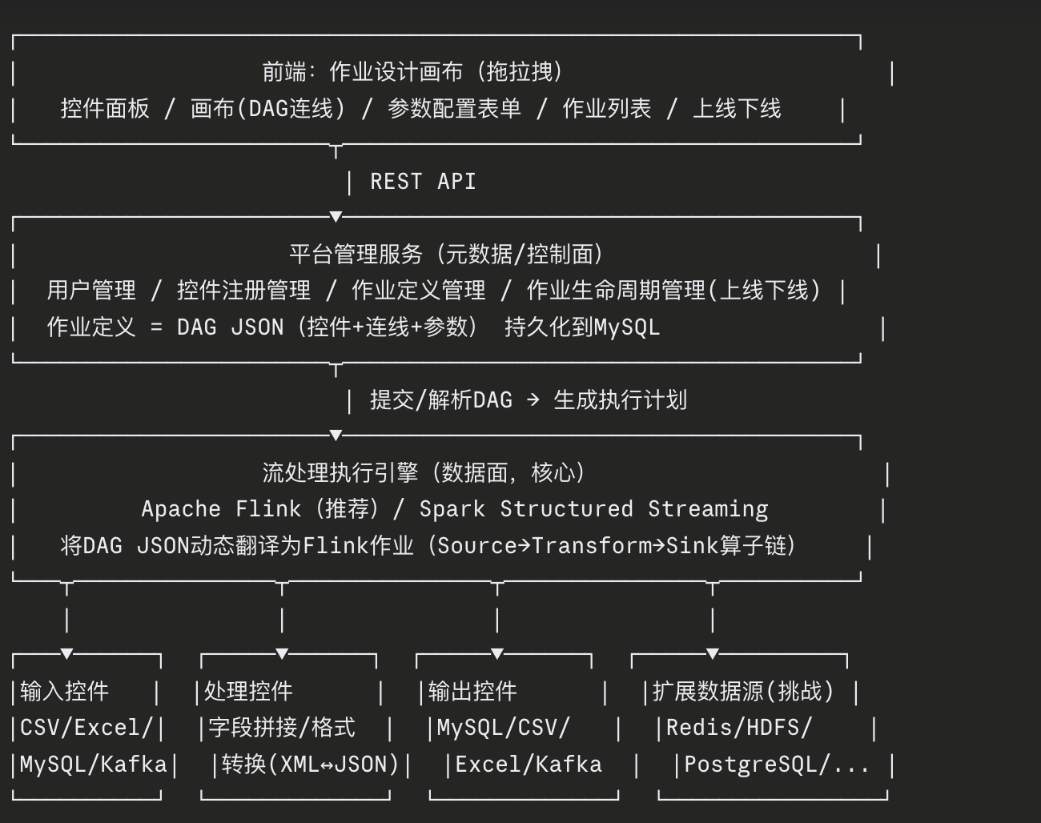
三、技术路线：

1. 执行引擎选型（全题的技术核心决策）
这是决定项目成败的第一个关键选择，建议：Apache Flink
理由：
- 题目背景明确是"流计算"场景（对标邦盛科技的"流立方"），Flink是业界流处理事实标准，DataStream API天然支持无界流持续处理
- Flink Table API / SQL 天然支持连接MySQL、Kafka、CSV等多种Connector，能大幅减少自己造轮子的工作量
- 支持横向扩展（增加TaskManager即可扩容），直接对应"技术验收目标"里的"支持横向扩展"要求
- 有现成的CDC/Kafka Connector生态，方便后续接挑战目标里的HDFS/Redis/PostgreSQL/Oracle
（备选方案：如果团队Flink经验不足、时间紧张，可用Spark Structured Streaming替代，思路类似，但流式语义和低延迟能力弱于Flink，横向扩展性也够用；不建议自研流处理内核，风险太高、时间不允许）

2. 控件（Connector/算子）体系设计——插件化架构
这是本题的架构灵魂所在，控件需要统一接口 + 动态注册 + 参数化配置：
java
// 控件统一接口设计思路
interface DataControl {
String getType(); // "csv_input" / "mysql_output" / "xml2json"
ControlCategory getCategory(); // INPUT / PROCESS / OUTPUT
JsonSchema getConfigSchema(); // 前端表单渲染用的参数schema
void validate(Map<String,Object> config); // 参数校验
}

interface InputControl extends DataControl {
DataStream<Row> read(StreamExecutionEnvironment env, Map<String,Object> config);
}
interface ProcessControl extends DataControl {
DataStream<Row> process(DataStream<Row> input, Map<String,Object> config);
}
interface OutputControl extends DataControl {
void write(DataStream<Row> input, Map<String,Object> config);
}
- 控件注册表：用一张control_registry表存储所有控件的元信息（类型/分类/参数Schema），前端根据Schema动态渲染配置表单，新增控件只需实现接口+注册，无需改动前端代码——这是"可扩展性"评分点的具体落地方式
- 基础目标控件清单（必须实现）：
  - 输入：CSV输入、Excel输入、MySQL输入、Kafka输入
  - 处理：字段拼接（A+B→C）、XML↔JSON互转
  - 输出：MySQL输出、CSV输出、Excel输出、Kafka输出
- 挑战目标控件（加分项）：Redis查询扩展字段控件、HDFS/分布式文件系统、PostgreSQL、Oracle

3. 作业管理（拖拉拽可视化 + DAG）
前端画布：
- 用 AntV X6 或 LogicFlow（专为流程图/DAG设计的开源库）实现拖拉拽画布，支持节点拖入、连线、参数面板
- 每个控件拖入画布生成一个节点，连线表示数据流向，最终画布内容序列化为DAG JSON：
json
{
"job_id": "job_001",
"nodes": [
{"id": "n1", "type": "csv_input", "config": {"path": "xxx.csv"}},
{"id": "n2", "type": "concat_field", "config": {"fieldA":"A","fieldB":"B","target":"C"}},
{"id": "n3", "type": "mysql_output", "config": {"table": "result"}}
],
"edges": [{"from":"n1","to":"n2"}, {"from":"n2","to":"n3"}]
}
后端DAG翻译执行：
- 拓扑排序解析DAG JSON → 按顺序调用对应控件的read/process/write方法，链式拼装成一条Flink DataStream处理链
- 这一步是"低代码平台"的核心技术难点：动态Job生成，而非预先写死Flink作业，需要用Flink的动态Table API或DataStream API做运行时装配
作业生命周期管理：
- 上线：将DAG翻译为Flink Job，通过Flink的ClusterClient提交到集群（Yarn/K8s/Standalone模式均可），持久化job_id与Flink实际运行的application_id映射关系
- 下线：调用Flink REST API的/jobs/:jobid/stop或cancel接口终止作业
- 作业状态需要定时轮询Flink REST API同步展示（运行中/已停止/异常）

4. 数据格式转换控件（XML↔JSON、字段拼接）
- 用成熟库而非手写解析：Java用 Jackson（XmlMapper+ObjectMapper）实现XML↔JSON互转，Python可用xmltodict
- 字段拼接控件设计要通用化：参数化配置{source_fields: [A,B], target_field: C, separator: ""}，而不是写死具体字段名，体现"通用"平台的设计理念

5. 挑战目标：扩展数据源与动态字段扩充控件
- Redis查询扩展字段控件：这是本题唯一体现"实时查询增强"能力的控件，技术路线：
流数据到达 → 提取字段A → 异步查询Redis(RichAsyncFunction)
→ 将查询结果字段合并进原始数据 → 输出扩展后的Row
建议用Flink的AsyncDataStream异步IO机制实现，避免同步查询Redis拖慢整体吞吐（这也是加分的技术亮点，能体现对流处理性能优化的理解）
- HDFS/分布式文件系统、PostgreSQL、Oracle：作为Source/Sink Connector扩展，Flink官方均有现成Connector可直接集成，实现成本相对可控

6. 性能与横向扩展（技术验收目标，明确要打分）
- 横向扩展：依托Flink的Standalone Cluster或Yarn/K8s部署，通过增加TaskManager数量+并行度配置（parallelism）验证吞吐量随资源线性增长
- 必测性能项（题目明确要求）：8vCPU/32G/300G机械硬盘环境下，读CSV→拼接字段→写新CSV的性能测试，需要记录：
  - 不同数据量级（如10万/100万/1000万行）下的处理耗时
  - 不同并行度下的吞吐量变化曲线
  - 单位资源吞吐量（如：每核每秒处理行数）
- 建议用JMeter或自写压测脚本生成测试数据，性能测试报告要有清晰的图表（吞吐量-并行度曲线），这是交付物明确要求的独立文档
四、技术方案：
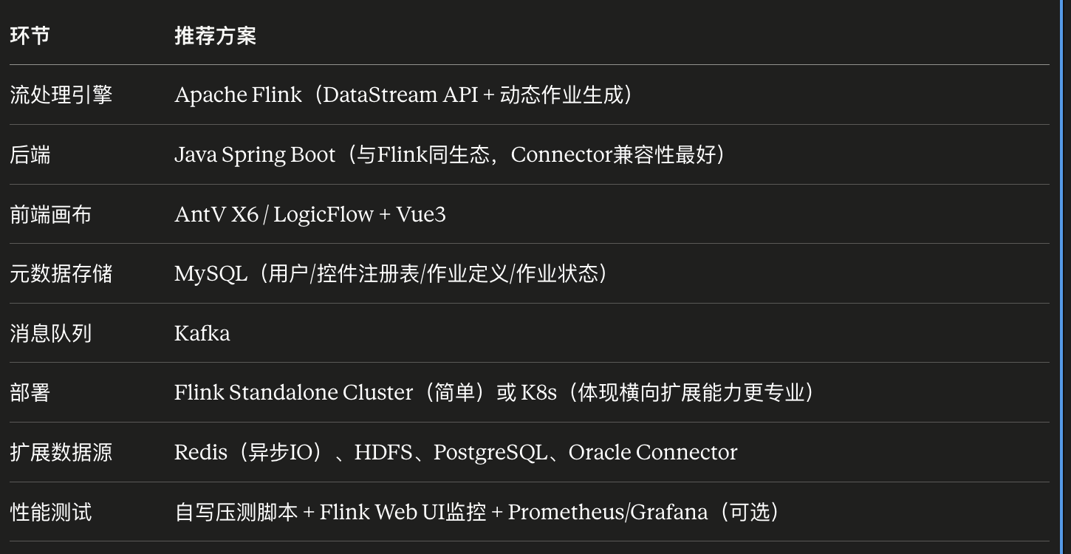
五、评测点：
• "动态DAG翻译为Flink作业"是全题最大的技术难点，很多团队会走捷径把控件组合写死成几个预设作业模板，这样虽然能演示但不符合"通用流处理平台"的题意本质。建议至少做到：控件真正可插拔（新增控件不改动核心引擎代码），DAG真正在运行时动态解析装配。
• 交付物清单非常明确（概要设计/数据库设计/部署文档/性能测试报告/演示视频/源码），这是评分硬指标，建议提前按这5份文档搭好框架，避免开发后期临时补文档导致质量不足。
• 性能测试报告不能只有一组数据，建议至少测试2-3个维度的对比（不同并行度、不同数据量、单机vs多节点），用曲线图直观体现"横向扩展有效性"，这是技术验收目标里明确的加分依据（"单位资源下的吞吐量越高，得分越高"）。
• Redis异步查询扩展字段控件建议重点打磨，这是挑战目标里技术含量最高、也最能体现流处理专业性的点（同步查询会严重拖慢流处理吞吐，用AsyncDataStream才是正确的工程实践，这个细节如果能在演示中讲清楚会很加分）。
• 控件参数配置的Schema化设计建议做扎实：前端表单完全由后端返回的JsonSchema动态渲染，而不是为每个控件单独写一个表单页面，这样能在演示中直接展示"新增一个控件，前端立刻自动出现对应配置界面"的效果，直观体现平台的"通用性"。
• 演示视频≤5分钟的要求：建议脚本设计为"拖拉拽创建一个简单作业→上线运行→展示数据实际处理结果→展示扩容后吞吐量提升的性能对比"，在有限时间内把核心技术亮点（动态DAG、横向扩展、异步Redis查询）都覆盖到。

